***ЛАБОРАТОРНА РОБОТА 6***

***Завдання 1.***





***Контрольний приклад:***

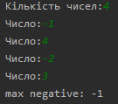

***Завдання 2.***

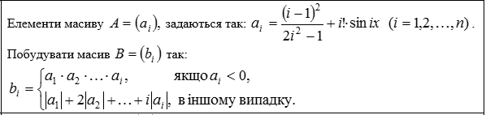

***Контрольний приклад:***

***Завдання 3.***



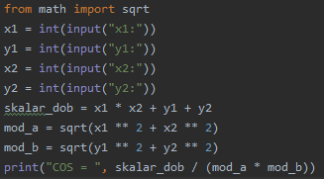

***Контрольний приклад:***

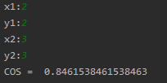

***Завдання 4.***